潮阳区应急管理局补充招聘区综合应急救援

队员的公告

根据《潮阳区综合应急救援队伍组建方案》的要求，区综合应急救援队现缺额8名队员，为确保队伍人员稳定、救援力量充足，值班备勤及应急救援任务正常开展，经请示区人民政府同意，计划面向社会公开补充招聘队员8名。现将有关事项公告如下：

一、招聘原则、岗位及名额

按照“条件公开、自愿报名、统一考试、择优录用”的原则，公开招录区综合应急救援队普通队员8名。

1. 招聘条件

（一）应聘人员应具备下列条件：

1.具有中华人民共和国国籍的公民，限男性。

2.拥护中国共产党的领导，热爱应急救援事业，有良好的政治素质和品行，遵纪守法，无违法违纪记录。

3.具有高中（中专）毕业以上文化程度，且自愿从事综合应急救援抢险工作。

4.身体健康，身高1.65米以上，体形端正，裸眼视力不低于4.6，具有适应全天候参与执勤、训练的身体素质和良好的心理素质。

5.普通队员岗位年龄在18至35周岁，年龄计算截止时间：2025年5月31日

6.同等条件下，潮阳区户籍及退役军人优先。

（二）下列人员不得报名参加公开招聘：

1.曾因犯罪受过刑事处罚的；

2.被开除中国共产党党籍的；

3.被开除公职的；

4.被依法列为失信联合惩戒对象的；

5.原队伍离职人员离职时间未超过6个月的；

6.法律、法规规定不得聘用的其他情形。

三、工作职责

（一）承担安全生产类、森林防灭火类、自然灾害类等应急救援工作任务；

（二）协助做好辖区安全生产类、森林防灭火类、自然灾害类等应急救援宣传教育工作；

（三）全面熟悉救援工作所涉及的各种应急预案和处置方案，了解辖区应急物资储备情况，掌握应急知识、救援技能，组织和参与业务训练和应急演练；

（四）认真做好应急准备，维护和保养应急救援装备、设备，及时补充更新器材和物资，满足应急救援需要；

（五）完成上级及区应急管理局交办的其他工作任务。

四、福利待遇

（一）正式聘用的综合应急救援队伍人员，与区应急管理局签订三年固定期限的劳动合同，按国家有关规定办理五险。人身意外保险由区应急管理局统一购买。

（二）按国家规定，工作满一年起享有5天的带薪年假，工作满十年起享有10天带薪年假，工作满20年起享有15天带薪年假。

（三）工作时间实行不定时工作制。

五、招聘程序

（一）报名

1.报名方式：网上报名。应聘者填写《潮阳综合应急救援队伍人员报名登记表》（详见公告附件2，请自行下载），在“本人签名”处亲笔签名，并随附报名须提供的资料原件一并扫描发送至报名邮箱：cyzhyjjy@163.com。

2.报名时间：2025年6月9日-13日，逾期不予受理。

3.报名材料:

（1）身份证；

（2）学历证书；

（3）退役士兵退伍证；

（4）其他有关证明。

以上材料根据招收条件和报考职位要求进行提供。区应急管理局将对报名资料进行初审。

（二）资格审查

资格审查由区应急管理局组织实施，主要审查报考人所提供的材料是否真实，是否与公告及报考岗位所列条件要求相符。应聘者需按照公布的招聘条件和要求提供报考材料相应的纸质版原件及复印件，供审查员审查，审查合格者现场发放准考证。资格审查不合格者，不参加聘用考试。

资格审查地址：潮阳区应急管理局207室

联系人及电话：林生，83600520

资格审查时间：2025年6月16日-17日（上午9:00-12:00，下午2:30-5:30），逾期不予受理。

（1）身份证（验原件，收复印件）；

（2）学历证书（验原件，收复印件）；

（3）退役士兵退伍证（验原件，收复印件，退役军人提供）；

（4）潮阳区综合应急救援队伍人员报名表;

（5）其他有关证明。

以上提供的打印或复印件资料均为A4纸规格。报名者必须在报名表“本人签名”处签名并承诺所有资料真实、准确、有效。复印件均注明与原件相符并签名。

应聘者无论是否被聘用，所交报名资料一概不予退还。

（三）考试

考试为综合素质测试，采用笔试、体能测试与面试相结合的方式进行，按招聘岗位1:3的比例，根据笔试×40%+体能测试20%(驾驶员体能10%+技能10%）的综合成绩从高至低，确定进入面试人员。总成绩=笔试成绩×40%+体能测试成绩×20%(驾驶员体能10%+技能10%）+面试成绩×40%，同时设定60分为合格分数线。根据总成绩由高到低排序，等额确定入围体检人员名单（如果总成绩相同无法全部入围，且没有达到招聘条件中规定的优先条件，则取笔试分数高者，若笔试分数相同，再取体能测试分数高者）。考试前需签订《招聘个人风险责任承诺书》。

1.笔试主要是了解应聘者对政治、安全生产、消防职业等的认识以及文化知识的掌握情况。

2.体能测试参照《国家综合性消防救援队伍消防员招录体能测试项目及标准》（附件3）有关内容执行，考核以下四个项目：

（1）1000米跑；

（2）100米跑；

1. 单杠引体向上；
2. 立定跳远。

3.面试主要是观察应聘者的体型相貌，了解其语言表达、综合分析和思维反应能力。

考试具体时间和地点另行通知。

（四）体检

入围体检的人员由区应急管理局组织到医院进行检查，体检费用由应聘者自付，具体时间另行通知。

体检标准：按照《广东省事业单位公开招聘人员体检通用标准》执行。

（五）考察

由区应急管理局对体检合格人员进行考察，主要考察其政治思想、道德品质、能力素质、遵纪守法、工作或学习表现等。

1.应聘人员应保证提供材料的真实性，如提供虚假证明材料，一律取消其应聘资格。

2.应聘人员需提供无犯罪证明和个人征信记录一份。

3.考察结果不合格的，取消考察对象的聘用资格。

（六）公示

经考察合格的拟聘用人选，将由区应急管理局在潮阳区人民政府网进行公示，公示时间为5天。

（七）递补

因体检、考察不合格或放弃体检、考察资格的，公示中发现问题不适合聘用的或者报考者放弃聘用的，所空出的职位从未入围体检的人员中按考试总成绩由高到低的排序依次递补（如果递补人员有若干人总成绩相同且没有达到招聘条件中规定的优先条件，则取笔试分数高者，若笔试分数相同，再取体能测试分数高者）。

（八）聘用

经体检及考察合格并公示无发现问题不适合聘用的，予以正式聘用，并进行岗前培训。

（九）岗前培训

凡是被聘用的综合应急救援队伍人员必须进行岗前培训，由区综合应急救援队自行培训。培训考核合格后方能上岗工作，考核不合格者及不服从安排者将予以解聘。经考核聘用的综合应急救援队伍人员聘用期为三年。

六、注意事项和要求

（一）务必按照规定时间和要求报名，逾期不再受理。

（二）资格审查、聘用考试和体检的时间、地点另行通知（有关通知将会以群发信息或电话的方式进行通知，应聘人员应及时关注，并保持手机联系畅通，如有延误，责任自负）。

（三）此次招聘不收取任何报名及考试费用。对提供虚假材料，故意隐瞒实情、及在应聘考核中作弊、成绩不实的人员，一经查实立即取消聘用资格。

特此公告。

附件：1.潮阳区综合应急救援队伍人员招聘岗位表

2.潮阳区综合应急救援队伍人员报名登记表

3.国家综合性消防救援队伍消防员招录体能测试项目及标准

汕头市潮阳区应急管理局

2025年6月5日

附件1

潮阳区综合应急救援队伍人员招聘岗位表

|  |  |  |  |  |  |  |
| --- | --- | --- | --- | --- | --- | --- |
| 序号 | 招聘岗位 | 人数 | 年龄 | 性别 | 专业及学历 | 其他条件 |
| 1 | 普通队员 | 8 | 18—35周岁 | 男 | 高中（中专）毕业以上文化程度 | 同等条件下，潮阳区户籍及退役军人优先 |

附件2

潮阳区综合应急救援队伍人员报名登记表

|  |  |  |  |  |  |  |  |  |  |  |  |  |  |
| --- | --- | --- | --- | --- | --- | --- | --- | --- | --- | --- | --- | --- | --- |
| 姓 名 | |  | | | | 性 别 |  | | | 民 族 | |  | (贴相片处) |
| 籍 贯 | |  | | | | 出生年月 |  | | | 婚姻状况 | |  |
| 身份证  号码 | | |  | | | | | | | 学 历 | |  |
| 学习专业 | | | |  | | | 报考岗位 | | |  | | |
| 身 高 | | | |  | | | 驾驶证类别 | | |  | | |
| 原服役  部队 | | | |  | | | 裸眼视力 | | | 左眼：  右眼： | | 退伍  时间 | 年 |
| 现户籍  所在地 | | | | 省 市 县（区） | | | | | | 手机号码 | |  | |
| 现居住地 | | | |  | | | | | | 特 长 | |  | |
| 现工作单位及职务 | | | | | |  | | | | | | | |
| 综合考核合格入职是否服从用人单位统一工作安排 | | | | | | | | | |  | | | |
| 学习和工作经历（自高中开始填写） |  | | | | | | | | | | | | |
|
|
|
|
|
|
| 家庭成员  情况 | 称谓 | | | | 姓 名 | | | 年龄 | 政治面貌 | | 工作单位及职务 | | |
|  | | | |  | | |  |  | |  | | |
|  | | | |  | | |  |  | |  | | |
|  | | | |  | | |  |  | |  | | |
|  | | | |  | | |  |  | |  | | |
|  | | | |  | | |  |  | |  | | |
| 考生承诺 | **我郑重承诺，本表所填信息及提供资料真实、准确、有效，与事实完全相符，如有不符，本人愿意接受取消应聘资格的处理。** | | | | | | | | | | | | |
| 审查  意见 |  | | | | | | | | | | | | |
| 备注 | 1.此表用蓝黑水钢笔、签字笔填写，字迹要清楚；  2.相片处粘贴红底小一寸免冠近照； | | | | | | | | | | | | |

**本人签名：**

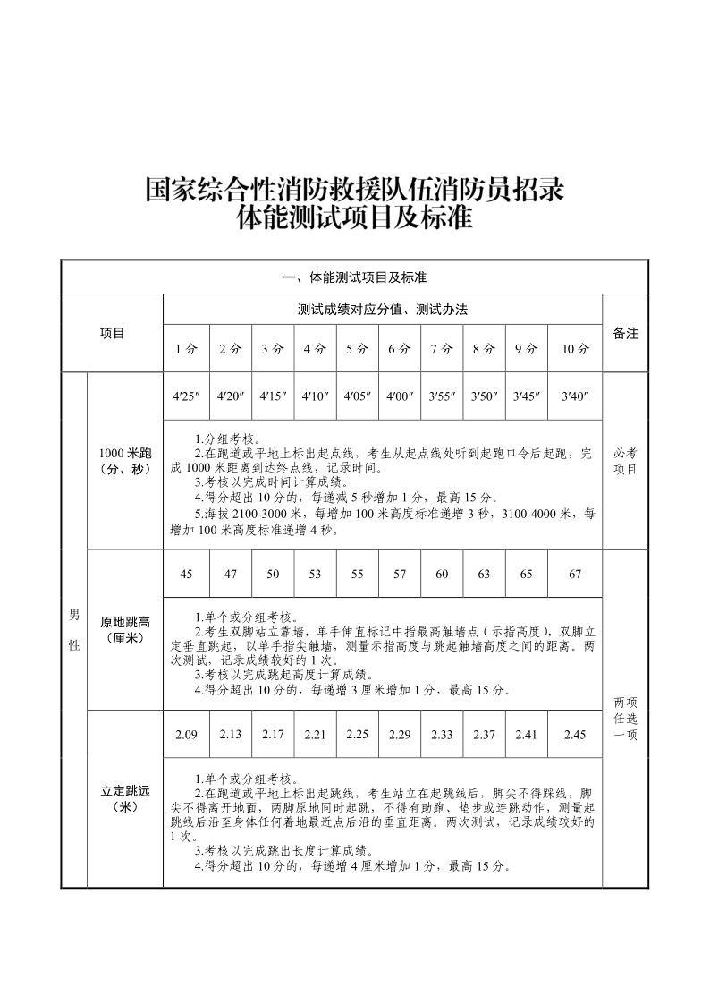附件3

